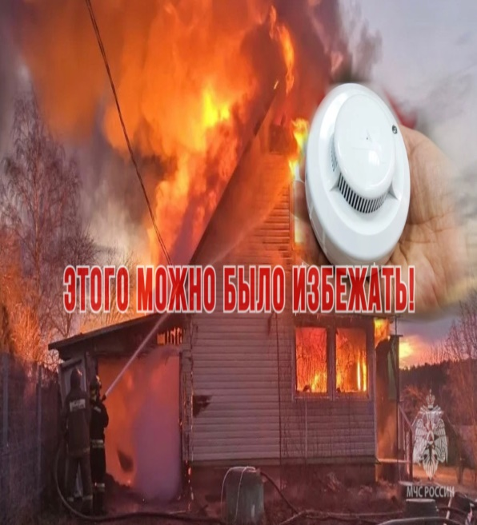**Две Недетские истории с разными концовками**

14 апреля в 14-43 Лельчицким спасателям поступило сообщение о пожаре в квартире по улице Красноармейской.

К месту вызова оперативно выехали подразделения МЧС.

Как выяснилось, 60-летняя бабушка услышала звук сработавшего автономного пожарного извещателя и вместе с тремя детьми (7-ми, 5-ти и 2-х лет) самостоятельно вышла на улицу до прибытия подразделений МЧС.

4 АПИ были установлены в 2018 году за собственные средства.

Огнём уничтожено имущество на балконе, повреждена балконная рама.

Причина пожара устанавливается. Рассматривая версия – детская шалость с огнем.

Это была история со счастливым концом.

А в следующей истории happy end-а не будет.

14 апреля в 14-19 Березовским спасателям поступило сообщение:

– В Ястребеле дом горит на улице Лесной, – сообщил обеспокоенный мужчина-очевидец, – в нем есть дети и их мать.

Работники МЧС оперативно прибыли к месту вызова. В доме «хозяйничал» огонь. Внутри спасатели обнаружили четверых погибших детей в возрасте от 2-ух месяцев до 6 лет. Из огня спаслись 37-летняя женщина (мать погибших детей) и ее четырехлетняя дочь.

Огонь уничтожил кровлю, перекрытие, имущество в доме, повредил стены.

Причина случившегося устанавливается.

*МЧС неоднократно напоминает о необходимости установки автономного пожарного извещателя в каждой жилой комнате. В случае малейшего задымления от неисправного или забытого включенного в сеть электроприбора, непотушенного окурка, оставленной пищи на включенной плите этот простой прибор предупредит Вас о начинающемся пожаре. Именно на этой стадии Вы можете свести к минимум материальный ущерб от возгорания, предупредить близких и уберечь свою и жизни других от печальных последствий.*

*Два пожара, произошедших в один день в одно время с разностью в минуты, в очередной раз доказывают, что Ваше отношение к рекомендациям МЧС может изменить Вашу жизнь на «до» и «после».*

*Берегите себя и своих близких!*